招生学校操作说明
1.登陆http://zk.ntzk.com:7000/ht/login.aspx.如下图:
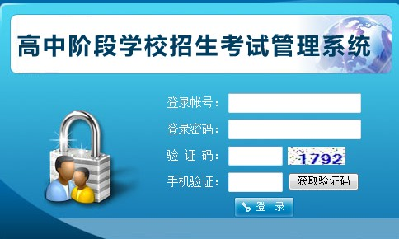
输入您的招生学校代码,默认密码为123456,接收手机验证码的手机是您之前提供的手机号码.
进入后点击
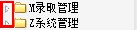
“三角形”图标展开详情.
2.阅档页面,如下图
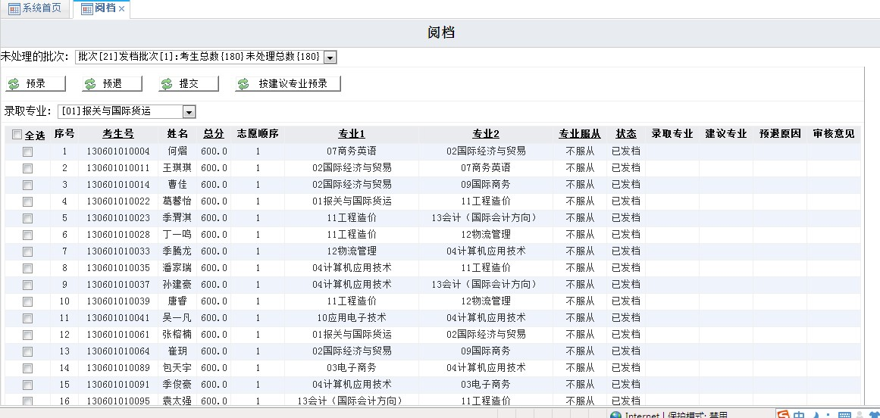
可以通过”未处理的批次”下拉框来选择您需要处理的批次..
.“预录”—选择你需要预录的考生,以及他们需要的录取到的专业.点击”预录”即可.
.“预退”— 选择你需要预退的考生(只能对一个考生进行操作),然后点击”预退”即可.
“按建议专业预录”—如果该批次的考生有建议专业.可以直接点击该按钮.如果建议专业为”分数优先”,那么就会以分数优先进行预录,剩下未自动预录的考生就需要手工操作来预录.
“提交”—操作完该批次所有数据后.需要点击”提交”(该批次如果有未操作过的考生,则不能提交).提交后,之前数据不再显示.可以去”考生录取信息”页面查询.

3.“自主申报”,有考生申报并且确认后,才能在该页面看到考生填报信息.操作流程以及操作方法与”阅档”操作一致

